Listening Nº1

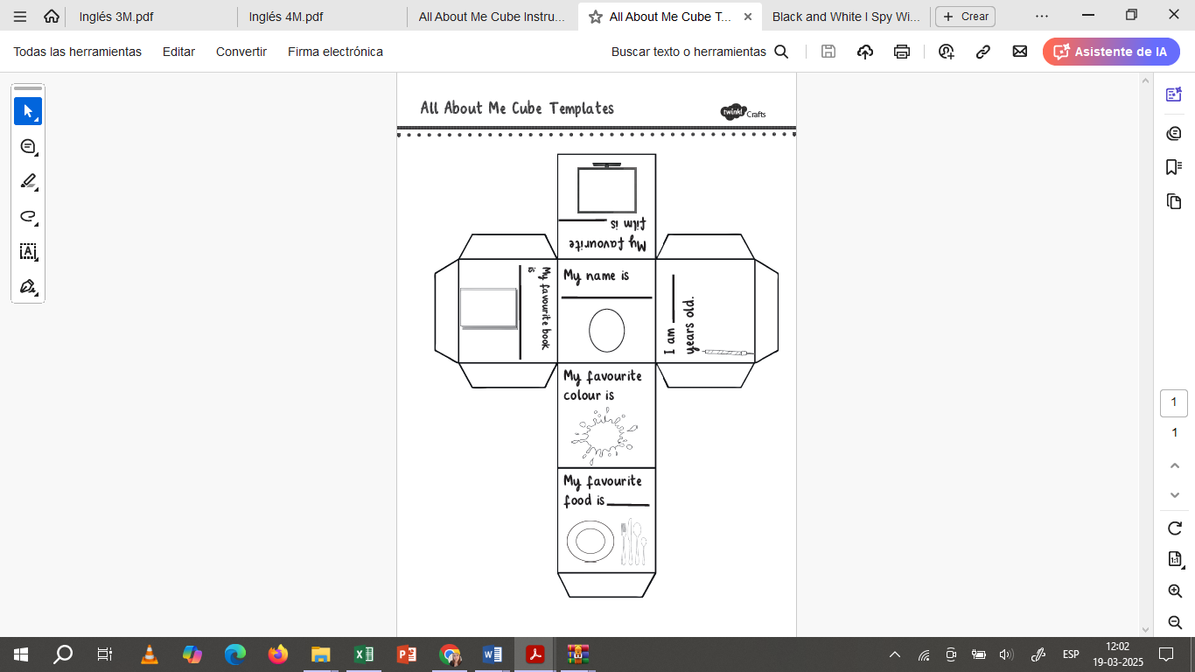Tema: Información personal

|  |  |
| --- | --- |
| Objective | Identificar los gustos y la información personal de cada uno. |
| Name |  |
| Instructions | Completa cada información y gustos que te soliciten, pinta tu cubo, recorta, pega y arma tu cubo. |